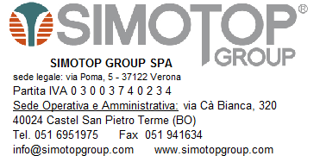
R.E.M. Srl
Via Ferruccia
03010 Patrica ( FR) P.C. Guerrini
INVIATO DA: | Marco Camellini
ATT.NE SIG.: | Antonella Vivoli - Spaziani
DATA: | 04.02.2014
OGGETTO: | OFFERTA MOTORI
Facciamo seguito alla Vostra gentile richiesta, per sottoporre alla Vostra attenzione la nostra migliore offerta per i seguenti articoli:
POS. | Q.TA' | MOTORE | PREZZO NETTO €
A | 1 | 400M4 poli 4 KW 400 B3 V.400/690 50 Hz | 8.730

CONDIZIONI GENERALI DI VENDITA :

PAGAMENTO: Riba a 90 gg DF / FM al 10 del mese successivo

RESA MERCE: Porto Assegnato oppure porto Franco con addebito spese trasporto in fattura 12,50 al quintale.

IMBALLO: 0,75% del valore della merce con mimino fatturabile di Euro 9.
CONSEGNA: 1 settimana da ricevimento ordine salvo venduto

VALIDITA': Per consegne entro 31.03.2014

Nell’ attesa di una Vostra gradita risposta porgiamo cordiali saluti.

Marco Camellini

